Московский ордена Ленина, ордена Октябрьской Революции
и ордена Трудового Красного Знамени.
ГОСУДАРСТВЕННЫЙ ТЕХНИЧЕСКИЙ УНИВЕРСИТЕТ им. Н. Э. БАУМАНА


Факультет: Информатики и систем управления
Кафедра: Приборы и системы ориентации, навигации и стабилизации (ИУ2)
______________________________________________________________________________

Реферат на тему : Точение

По курсу: Технологии приборостроения

Студент: Пазычев Д. Б. ИУ2-72
(фамилия, инициалы) (индекс группы)
« »_______________ 2006

Преподаватель: Гоцеридзе Р. М.
(фамилия, инициалы)
«___»_______________ 2006

Москва
2006

Оглавление:
- Введение
- Токарный резец
- Токарный станок с ЧПУ

- Введение

Технологический метод формообразования поверхностей заготовок точением характеризуется двумя движениями: вращательным движением заготовки (скорость резания) и поступательным движением режущего инструмента — резца (движение подачи). Движение подачи осуществляется параллельно оси вращения заготовки (продольная подача), перпендикулярно к оси вращения заготовки (поперечная подача), под углом к оси вращения заготовки (наклонная подача),
Разновидности точения: обтачивание — обработка наружных поверхностей; растачивание — обработка внутренних поверхностей; подрезание — обработка плоских (торцовых) поверхностей;
резка — разделение заготовки на части или отрезка готовой детали от заготовки — пруткового проката.
На вертикальных полуавтоматах, автоматах и токарно-карусельных станках заготовки имеют вертикальную ось вращения, на токарных станках других типов — горизонтальную. На токарных станках выполняют черновую, получистовую и чистовую обработку поверхностей заготовок.
Основным режущим элементом при операции точения является резец, который образует режущий клин. (рис. 1.1, а). Его твердость и прочность должны существенно превосходить твердость и прочность обрабатываемого материала, обеспечивая его режущие свойства. К инструменту прикладывается усилие резания, равное силе сопротивления материала резанию, и сообщается перемещение относительно заготовки со скоростью ν. Под действием приложенного усилия режущий клин врезается в заготовку и, разрушая обрабатываемый материал, срезает с поверхности заготовки стружку. Стружка образуется в результате интенсивной упругопластической деформации сжатия материала, приводящей к его разрушению у режущей кромки, и сдвигу в зоне действия максимальных касательных напряжений под углом φ. Величина φ зависит от параметров резания и свойств обрабатываемого материала. Она составляет ~30° к направлению движения резца.
Внешний вид стружки характеризует процессы деформирования и разрушения материала, происходящие при резании. Различают четыре возможных типа образующихся стружек: сливная, суставчатая, элементная и стружка надлома (рис. 1.1, б).
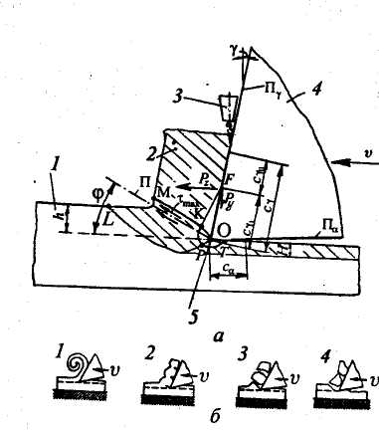

Рис. 1.1. Условная схема процесса резания:
а – 1 – обрабатываемый материал; 2 – стружка; 3 – подача смазочно-охлаждающих средств; 4 – режущий клин; 5 – режущая кромка; φ – угол сдвига, характеризующий положение условной плоскости сдвига (П) относительно плоскости резания; γ – главный передний угол режущего клина; Р_{z} – сила резания; Р_{y} – сила нормального давления инструмента на материал; С_{γu}, С_{γl} – длины пластичного и упругого контактов; С_{γ}, С_{a} – длина зон контактного взаимодействия по передней и задней поверхностям инструмента; LOM – область главного упругопластичного деформирования при стружкообразовании; FKPT – область вторичной контактной упруго–пластичнеской деформации металла; h – глубина резания; Н – толщина зоны пластического деформирования (наклепа) металла.

В процессе резания режущий клин, испытывая интенсивное трение, контактирует с материалом стружки и обработанной поверхностью в контактных зонах. Для снижения сил трения и нагрева инструмента применяют принудительное охлаждение зоны резания смазочно-охлаждающими средами (СОС), подавая их в зону резания специальными устройствами.
Детали и инструменты закрепляются в специальных органах станка или приспособлениях. Станок, приспособление, инструмент и деталь образуют силовую систему (СПИД), передающую усилие и движение резания от привода станка режущему инструменту и детали.

- Токарный резец

Геометрические параметры режущего инструмента определяются углами, образуемыми пересечением поверхностей лезвия, а также положением поверхностей режущих лезвий относительно обрабатываемой поверхности и направлением главного движения. Указанные параметры идентичны для различных видов инструмента, что позволяет рассмотреть их на примере резца, используемого при точении.
Углы резца по передним и задним поверхностям измеряют в определенных координатных плоскостях. На рис. 2.1, а изображены координатные плоскости при точении, а на рис. 2.1, б углы резца в статике.
Главный передний угол γ — угол между передней поверхностью лезвия и плоскостью, перпендикулярной к плоскости резания; главный задний угол α – угол между задней поверхностью лезвия и плоскостью резания; угол заострения β – угол между передней и задней поверхностями. Из принципа построения углов следует, что
α + β + γ = π/2.
Угол наклона режущей кромки X — угол в плоскости резания между режущей кромкой и основной плоскостью.
Углы в плане: главный угол в плане φ – угол в основной плоскости между следом плоскости резания и направлением продольной подачи; вспомо-
гательный угол в плане φ' – угол в основной плоскости между вспомогательной режущей кромкой и обработанной поверхностью.

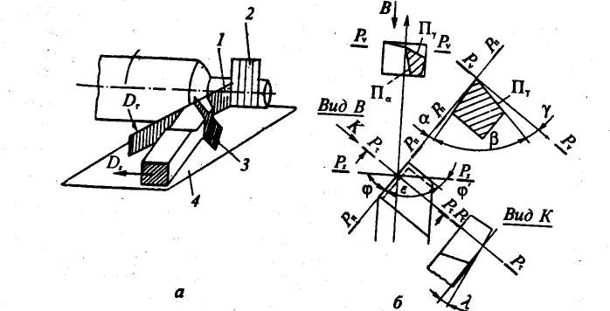

Рис. 2.1. Геометрические парамеры токарного резца:
а – координатные плоскости; б – углы резца в статике;
1 – плоскость резания Р_{п}; 2 – рабочая плоскость Р_{s}; 3 – главная несущая плоскость Р_{t}; 4 – основная плоскость P_{v}

Геометрические параметры режущего инструмента оказывают существенное влияние на усилие резания, качество поверхности и износ инструмента. Так, с увеличением угла у инструмент легче врезается в материал, снижаются силы резания, улучшается качество поверхности, но повышается износ инструмента. Наличие угла а снижает трение инструмента о поверхность резания, уменьшая его износ, но чрезмерное его увеличение ослабляет режущую кромку, способствуя ее разрушению при ударных нагрузках.
Силы резания Р представляют собой силы, действующие на режущий инструмент в процессе упругопластической деформации и разрушения срезаемой стружки.
Силы резания приводят к вершине лезвия или к точке режущей кромки и раскладывают по координатным осям прямоугольной системы координат xyz. В этой системе координат ось z направлена по скорости главного движения и ее положительное направление соответствует направлению действия обрабатываемого материала на инструмент. Ось у направлена по радиусу окружности главного движения вершины. Ее положительное направление также соответствует направлению действия металла на инструмент. Направление оси х выбирается из условия образования правой системы координат. Значение усилия резания определяется несколькими факторами. Оно растет с увеличением глубины h резания и скорости подачи s (сечения срезаемой стружки), скорости резания ν, снижением переднего угла γ режущего инструмента. Поэтому расчет усилия резания производится по эмпирическим формулам, установленным для каждого способа обработки (см. справочники по обработке резанием).
По технологическому назначению различают резцы:проходные для обтачивания наружных цилиндрических и конических поверхностей; подрезные для обтачивания плоских торцовых поверхностей; расточные для растачивания сквозных и глухих отверстий; отрезные для разрезания заготовок, резьбовые для нарезания наружных и внутренних резьб; фасонные круглые и призматические для обтачивания фасонных поверхностей; прорезные для обтачивания кольцевых канавок и др.
По характеру обработки различают резцы черновые, получистовые и чистовые. По форме рабочей части резцы делят на прямые, отогнутые, оттянутые. По направлению подачи резцы подразделяют на правые и левые. Правые работают с подачей справа налево, левые — слева направо. По способу изготовления различают резцы целые, с приваренной встык рабочей частью, с приваренной или припаянной пластинкой инструментального материала, со сменными пластинками режущего материала.
Для высокопроизводительного точения с большими подачами используют резцы с дополнительной режущей кромкой. Резец устанавливают на станке так, чтобы режущая кромка была параллельна линии центров станка.
В промышленности применяют резцы с многогранными неперетачиваемыми твердосплавными пластинками. Когда одна из режущих кромок выходит из строя вследствие затупления, открепляют механический прижим пластинки и устанавливают в рабочее положение следующую кромку.

ОБРАБОТКА ЗАГОТОВОК
НА ТОКАРНЫХ СТАНКАХ С ЧПУ

В токарных станках с ЧПУ в основном используют две системы управления: прямоугольную или контурную.
Прямоугольная система ЧПУ (рис. 6.35, а) обеспечивает рабочие перемещения исполнительных органов станка поочередно вдоль его осей координат на требуемые расстояния в соответствии с заданной программой обработки заготовок.
Координатные оси токарного станка с ЧПУ: ось вращения заготовки - ось г; направление, перпендикулярное к оси г в горизонтальной плоскости - ось х. Положительные направления осей: оси 2 - слева направо от шпинделя станка; оси х - от линии центров станка (рис. 6.35, б).
По такой схеме осуществляют наружную обработку ступенчатых валов или растачивание ступенчатых отверстий.
Контурная система ЧПУ (рис. 6.35, б) обеспечивает автоматическое перемещение исполнительного органа станка по произвольной траектории с контурной скоростью Vsk заданной программой
управления. В данном случае имеем два совместных и взаимосвязанных движения Vsпр и Vsп исполнительных органов станка (продольного суппорта и салазок поперечной подачи). По такой схеме осуществляют обработку конических и фасонных поверхностей заготовок. Можно обтачивать наружные цилиндрические поверхности, если Vsп = 0, или подрезать плоские
торцы, если Vsпр = 0. Под контурной скоростью движения подачи понимают результирующую скорость двух подач.
Если обрабатываемая поверхность имеет сложную криволинейную образующую, то в этом случае в системе ЧПУ используют линейные, круговые или линейно-круговые интерполяторы. Использование интерполяторов позволяет заменить (аппроксимировать) сложную образующую поверхности более простыми элементами: дугами окружностей, отрезками прямых, что значительно упрощает разработку программы.
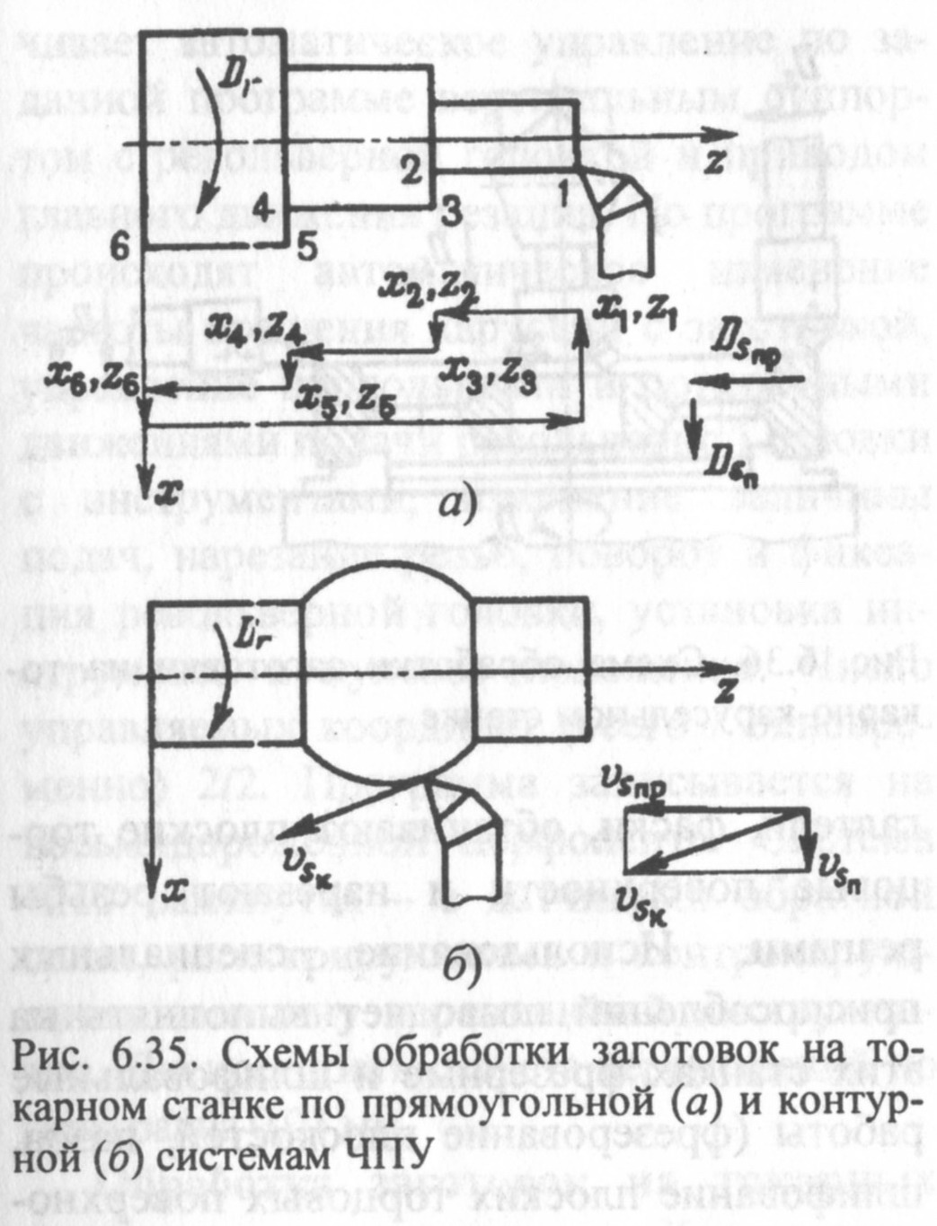

Рассмотрим принципиальную схему токарного станка с адаптивной системой программного управления (рис. 2), позволяющей обрабатывать заготовку при постоянном значении силы резания.

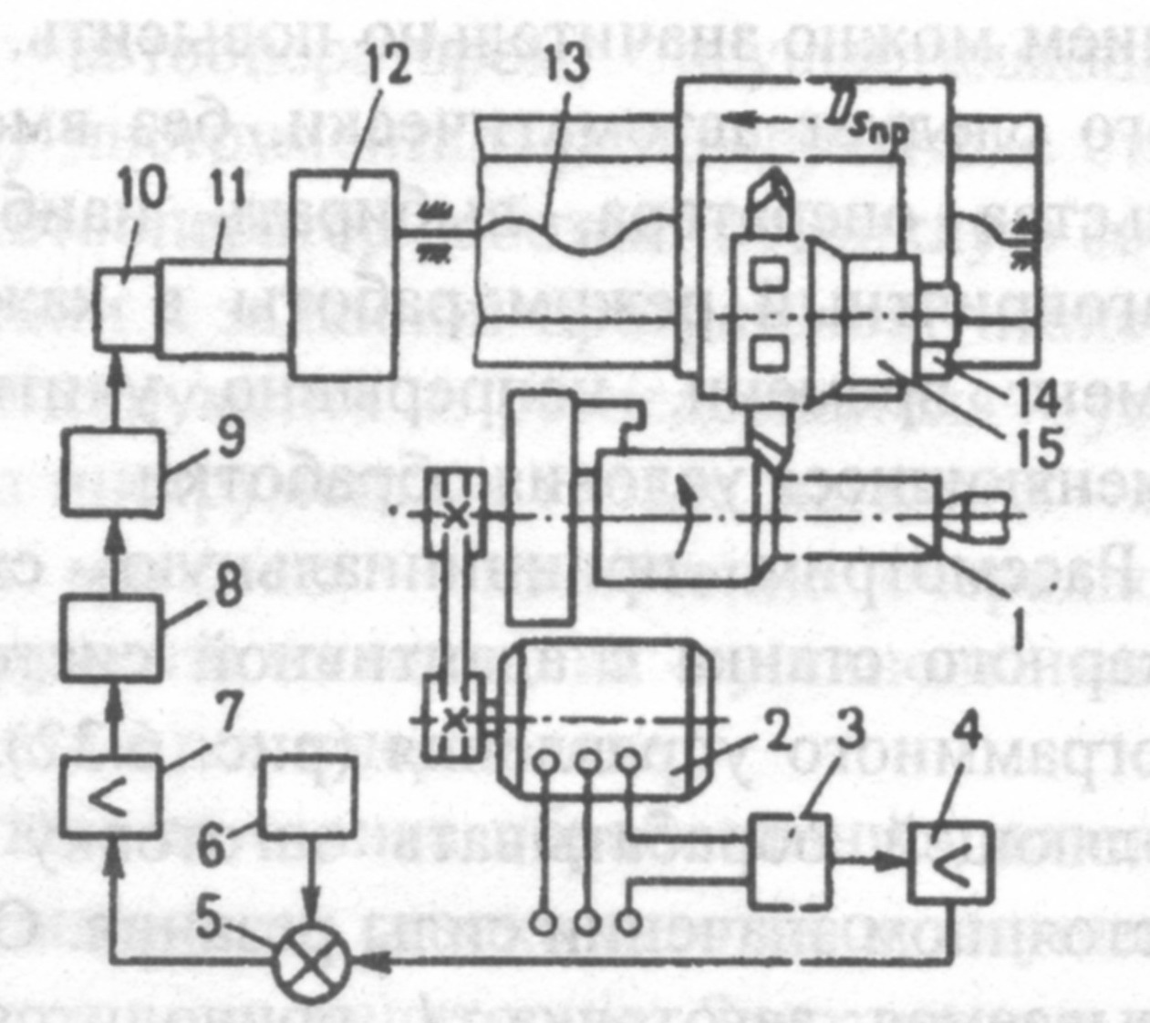
Рис2.

Обрабатываемая заготовка 1 приводится во вращение электродвигателем 2.
Движение продольной подачи инструментальной головки 15 осуществляется ходовым винтом 13. Измеряемым возмущением является изменение силы резания вследствие нарушения условий обработки. Колебания силы резания вызывают пропорциональные изменения мощности, потребляемой электродвигателем 2, что регистрирует датчик 3.
Возникший сигнал через усилитель 4 передается в блок-схему сравнения 5, где его уровень сравнивается с уровнем сигнала задающего устройства. Разность сигналов датчика 3 и устройства б после усилителя 7 поступает в блок-схему программного управления 8. После этого сигнал суммируется с сигналом программы и поступает в шаговый коммутатор 9, шаговый электродвигатель 10, гидроусилитель 11 и редуктор 12, вращающий ходовой винт 13 и сообщающий продольную подачу суппорту 14.
В зависимости от знака разности сигналов датчика и задающего устройства происходит увеличение или уменьшение скорости продольной подачи, которая влияет на изменение силы резания. Обработка заготовки при постоянном значении силы резания позволяет значительно уменьшить колебания упругих деформаций в технологической системе, приводящие к погрешностям обработки, оптимально использовать мощность станка и повысить стойкость инструмента.

